Харчування в дорозі:

1.Перекус канапочками.

Харчування на місці:

Ресторан "Мама пляж"

Адреса: Набережная, 1, Курорт Коблево, 57453

Адреса сайту : http://www.mamabeach.com.ua/Телефон: 093 193 3333\

Меню:

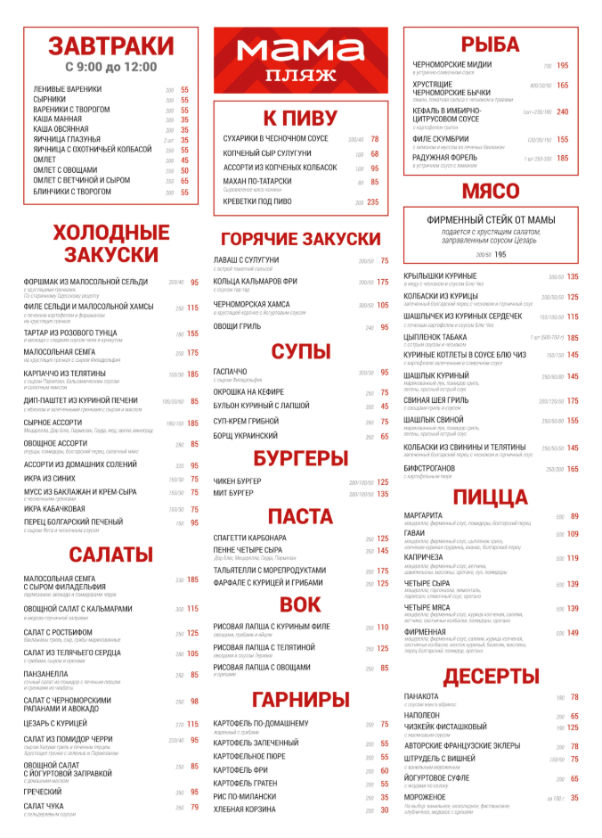

Фото ресторану:

